高雄市立中正高中114學年度第2學期
國中第2次教學研究會議紀錄—藝術領域
一、時間︰民國 115年 4 月 21 日(星期二 ) 9:40 ~ 10:40 。
二、地點︰ 誠齋
三、簽到表：如附件
四、主席致詞
五、宣導事項：如議程
六、會議照片
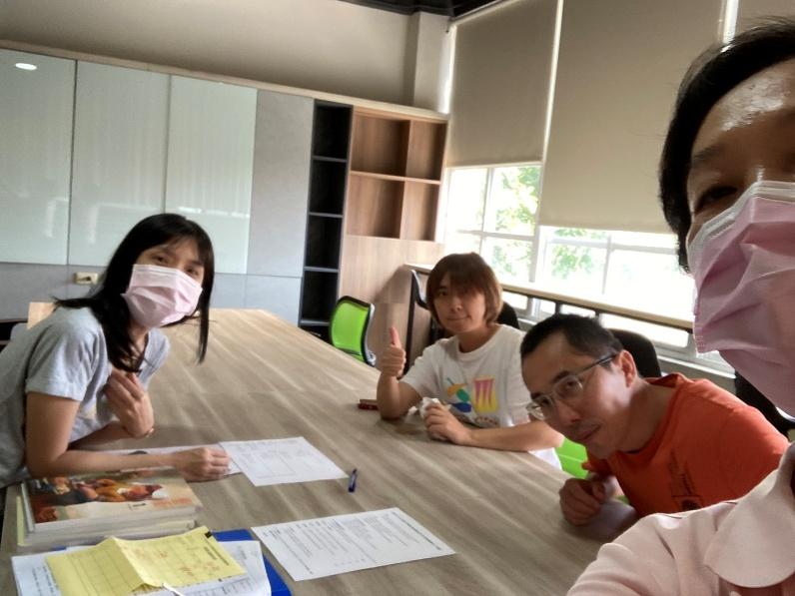 | 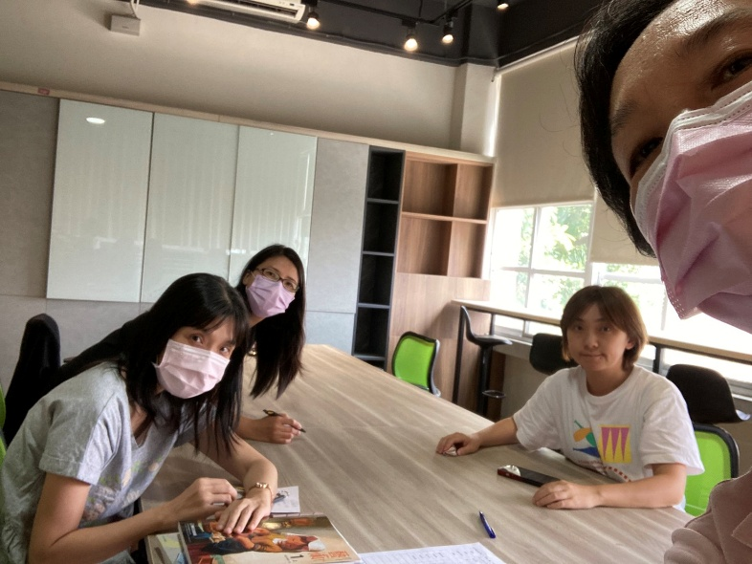

七、共同討論
- 請討論115學年部定及彈性課程評量項目與標準(附表為114學年度評量標準[分科分年級分學期]，可直接於表格上修正或新增為115版本，4/29(三)紙本繳回教學組。[請留意需與課程計畫上評量項目與標準內容相同] (教學組)
●討論：115版本修正在紙本
- 請討論114學年度課程評鑑(下學期)、115學年度彈性課程計畫+表2+表4、115學年度部定課程計畫+議題融入，以上表件請於5/20(三)前上傳，以利後續彙整。(教學組)
●討論：已傳達
- 請各科提供115學年度召集人名單。(教學組)
●討論：高珮馨老師
- 請尚未選出新學年負責生涯融入老師之領域，請務必於此次教學研究會提出(並寫入會議紀錄)，以利持續推展生涯融入。
●討論：上次紀錄有詳註
- 生涯融入成果，繳交日期為115/06/05(五)前，請尚未完成領域教師協助完成。
●討論：已傳達
- 高雄市立中正高級中學國中教師實施多元評量獎勵辦法(草案)請參見附件。
●討論：獎金太少，至少多一個0

八、分科討論
- 請填寫有意願參與115學年度國中雙語社群名單(實研組)
●討論：上次紀錄有詳註

九、共同討論主題臨時動議或其他對學校建議（若無請填無）
⯄科內事務決議留存 | 無
⯄僅告知不須行政回應 | 更改藝文評量方式的第一次月考和視覺的評量方式
⯄須行政回應 | - 美術教室1教室內的洗手台的水龍頭易噴，學生的衣服常弄髒，水管破洞漏水和脫落，請更換水龍頭和水管。  - 試務組宣導的國三藝能科補考，去年已告知[勿讓老師自行找學生補考]，應和其他補考流程一樣，由學校通知學生補考時間和地點。  以後國三藝能科補考皆是。  - 5/7召開的導師聘任第二次委員會議，藝文召集人由高珮馨老師出席，請安排開會。  - 請問學校端何時統一告知國中部導師早修7:30-8:00可以打卡加班？

十、散會

